MAKALAH
PENGEMBANGAN PROYEK APLIKASI PEMINJAMAN BUKU PADA PERPUSTAKAAN KAMPUS



Disusun Oleh:
Galuh Wicaksono (411254006)

MATA KULIAH PEMROGRAMAN BERORIENTASI OBJEK
PRODI TEKNIK INFORMATIKA
FAKULTAS TEKNIK DAN INFORMATIKA
UNIVERSITAS DIAN NUSANTARA
2026

KATA PENGANTAR

Puji syukur kehadirat Tuhan Yang Maha Esa atas segala rahmat, taufik, dan hidayah-Nya, sehingga penulis dapat menyelesaikan laporan proyek akhir yang berjudul "Pengembangan Proyek Aplikasi Untuk Membantu Kegiatan Mahasiswa" ini dengan baik dan tepat pada waktunya.
Laporan ini disusun untuk memenuhi salah satu syarat kelulusan/penilaian pada mata kuliah Pemrograman Berorientasi Objek di Universitas Dian Nusantara. Dalam laporan ini, dipaparkan secara komprehensif mengenai latar belakang pembuatan aplikasi, tujuan, manfaat, fitur utama, hingga alur proses bisnis yang berjalan pada sistem TaskFlow.
Penulis menyadari bahwa laporan maupun aplikasi yang dikembangkan ini masih jauh dari kata sempurna. Oleh karena itu, penulis sangat mengharapkan kritik, saran, dan masukan yang membangun dari para pembaca demi penyempurnaan di masa yang akan datang.
Akhir kata, semoga laporan proyek ini dapat memberikan manfaat, menambah wawasan, serta menjadi referensi yang berguna bagi perkembangan ilmu pengetahuan, khususnya di bidang rekayasa perangkat lunak dan manajemen proyek digital.

Jakarta, 11 Juli 2026

Galuh Wicaksono

DAFTAR ISI

KATA PENGANTAR ii
DAFTAR ISI iii
BAB I PENDAHULUAN 1
1.1 Latar Belakang 1
1.2 Rumusan Masalah 1
1.3 Tujuan Pembuatan Aplikasi 1
BAB II PEMBAHASAN 2
2.1 Deskripsi Umum Sistem 2
2.2 Arsitektur dan Teknologi yang Digunakan 2
2.3 Fitur Pada Aplikasi 3
2.3.1. Halaman Login 3
2.3.2. Halaman Login 6
2.3.3. Source Code Aplikasi 8
2.4 Flowmap 10
BAB III PENUTUPAN 11
3.1 Kesimpulan 11
3.2 Saran 11

BAB I PENDAHULUAN

Latar Belakang
Perpustakaan perguruan tinggi merupakan jantung akademis yang berfungsi sebagai pusat sumber belajar, penelitian, dan penyedia informasi bagi seluruh sivitas akademika, baik mahasiswa maupun dosen. Seiring dengan pertumbuhan jumlah mahasiswa dan volume koleksi buku yang terus meningkat setiap tahunnya, tuntutan terhadap efisiensi pengelolaan data perpustakaan menjadi hal yang tidak dapat ditawar.
Berdasarkan permasalahan tersebut, maka diperlukan sebuah transformasi digital melalui pengembangan Sistem Informasi Pendataan Perpustakaan Kampus berbasis Aplikasi. Aplikasi ini dirancang untuk mengotomatisasi seluruh lini manajemen perpustakaan agar menjadi lebih cepat, akurat, dan akuntabel.

Rumusan Masalah
Berdasarkan latar belakang di atas, rumusan masalah dalam pengembangan sistem ini adalah:
- Bagaimana membangun aplikasi pendataan perpustakaan yang mampu mempercepat proses transaksi pinjam buku?
- Bagaimana aplikasi dapat membantu administrasi dan pendataan admin perpustakaan pada lingkungan kampus.
- Bagaimana mempermudah pustakawan dalam menyajikan laporan statistik perpustakaan yang akurat bagi manajemen kampus?

Tujuan Pembuatan Aplikasi
- Membangun sistem pendataan perpustakaan kampus yang terintegrasi untuk mendigitalisasi proses administrasi dari manual menjadi otomatis.
- Menyediakan fitur database untuk penyimpanan data peminjam.
- Menyediakan fungsi pembuatan laporan berkala yang instan untuk memudahkan pengambil keputusan dalam merencanakan pengadaan buku ke depan.

BAB II PEMBAHASAN

Deskripsi Umum Sistem
Sistem Informasi Pendataan Perpustakaan Kampus adalah sebuah aplikasi berbasis desktop yang dikembangkan menggunakan NetBeans IDE. Aplikasi ini dirancang untuk berjalan di komputer operasional (front-office) meja pustakawan guna menangani manajemen inventarisasi buku, manajemen keanggotaan, serta otomatisasi transaksi sirkulasi harian secara cepat dan responsif. Pustakawan (Admin/Petugas): Memiliki hak penuh untuk mengelola master data buku, data anggota, melakukan transaksi pinjam-kembali, serta mencetak laporan.

Arsitektur dan Teknologi yang Digunakan
Untuk membangun aplikasi desktop yang kokoh dan mudah dirawat, proyek ini menggunakan tech stack dan perangkat lunak sebagai berikut:
- Lingkungan Pengembangan (IDE): NetBeans IDE 24 sebagai lingkungan pengembangan utama untuk merancang kode program Java.
- Bahasa Pemrograman: Java (JDK 21) dengan memanfaatkan fitur Java Swing GUI Builder (Matisse) di NetBeans untuk merancang antarmuka (form) secara drag-and-drop.
- Database (Penyimpanan Data): MySQL yang dijalankan melalui bundel software XAMPP sebagai penyimpanan data relasional terpusat.
- Driver Konektivitas: JDBC (Java Database Connectivity) Driver / MySQL Connector/J sebagai jembatan penghubung (koneksi) antara kode program Java di NetBeans dengan database MySQL.

Fitur Pada Aplikasi

Halaman Login
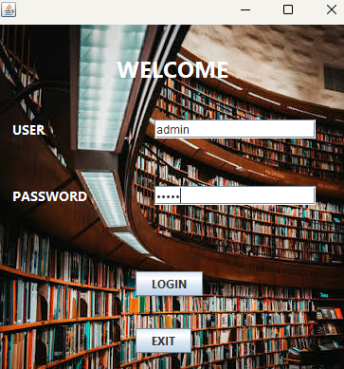
Berikut adalah fitur yang terdapat pada aplikasi pendataan peminjam pada perpustakaan kampus yang sudah dikembangkan:
- jLabel: berfungsi sebagai komponen antarmuka pengguna (GUI) yang digunakan untuk menampilkan teks pendek, gambar, atau keduanya.
- jTextField: berfungsi sebagai komponen input atau tempat bagi pengguna untuk memasukkan data berupa teks dalam satu baris. Anda bisa mengambil teks yang diketik pengguna menggunakan perintah .getText() atau menampilkan teks tertentu dengan .setText() pada kode programan.
- jPasswordField: Komponen ini bekerja layaknya Text Field biasa, namun secara otomatis menyembunyikan karakter yang diketik menggunakan simbol tertentu seperti tanda titik atau Bintang.
- jButton: Tombol ini berfungsi sebagai pemicu (trigger) untuk menjalankan baris perintah atau fungsi tertentu di dalam aplikasi, seperti menyimpan data, menghapus teks, memvalidasi form, atau berpindah halaman.
Pada halaman login tersebut terdapat beberapa fitur sebagai berikut.
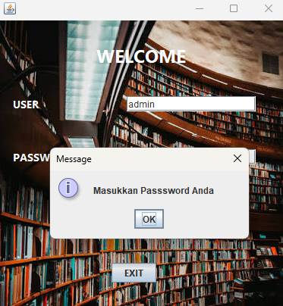
Jika admin lupa memasukkan password maka akan muncul pesan “Masukkan Password Anda”. Lalu apabila admin salah memasukkan password maka akan muncul notifikasi sebagai berikut.
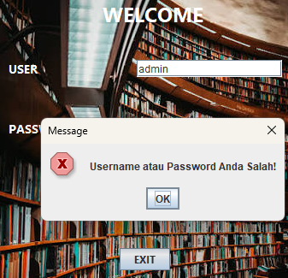
Jika login berhasil maka akan tampil notifikasi sebagai berikut.
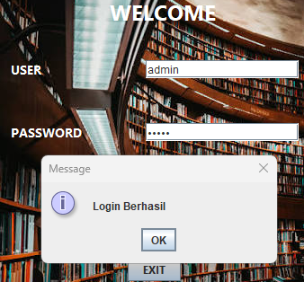
Berikut adalah source code untuk menampilkan pesan seperti di atas.
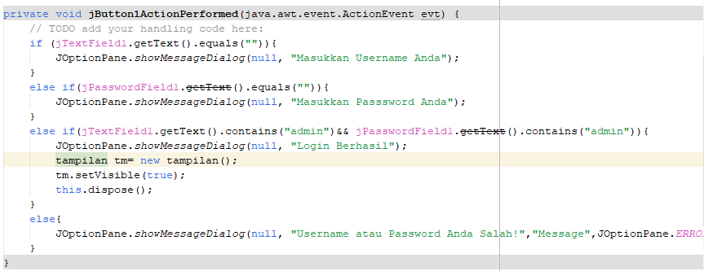

Halaman Login
Setelah login berhasil, maka aplikasi akan menampilkan panel Menu sebagai berikut.
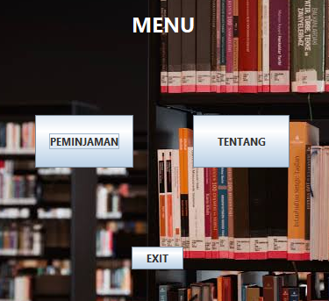
Pada panel menu tersebut terdapat 1 jTextField dan 3 jButton (Peminjaman, Tentang, dan Exit). Berikut detail button pada aplikasi penyimpanan data peminjam pada perpustakaan.

Button Peminjaman
Jika button peminjaman ditekan oleh admin maka aplikasi akan membuka panel Data Peminjam sebagai berikut.
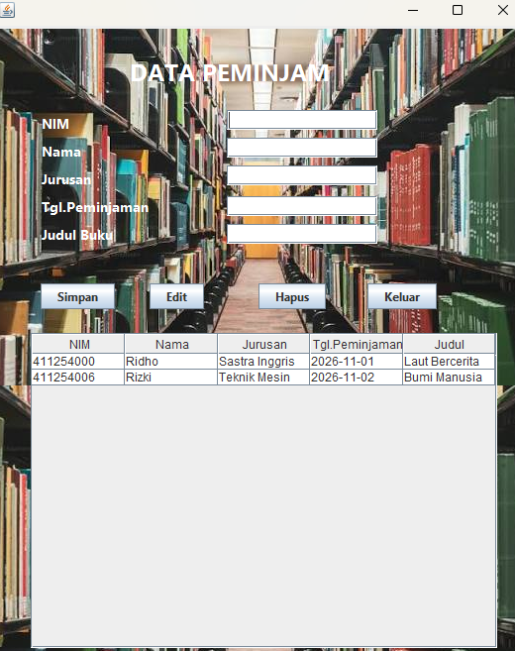
Akan tampil data mahasiswa yang melakukan peminjaman buku, dengan detail NIM, nama mahasiswa, jurusan mahasiswa, tanggal peminjaman serta judul buku yang dipinjam.

Button Tentang
Pada panel Menu, jika admin menekan button Tentang, maka aplikasi akan membuka panel sebagai berikut.
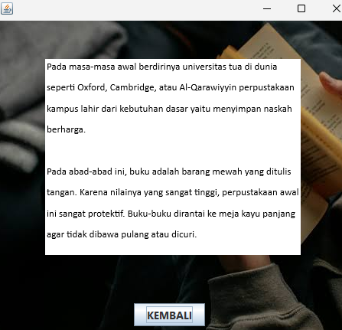

Pada menu tersebut terdapat button kembali, dimana jika button tersebut ditekan maka akan kembali ke halaman Menu dengan source code sebagai berikut.
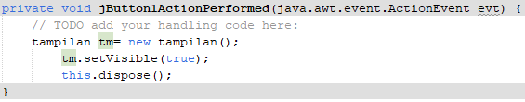

Source Code Aplikasi
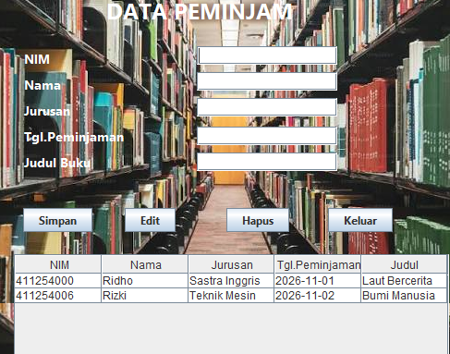
Pada panel data peminjam, terdapat baris kode yang berfungsi untuk menghubungkannya ke tabel mysql sebagai berikut.
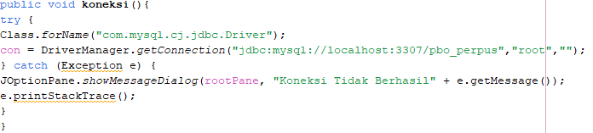
Untuk menampilkan data yang ingin di simpan ke dalam jTable maka baris kodenya sebagai berikut
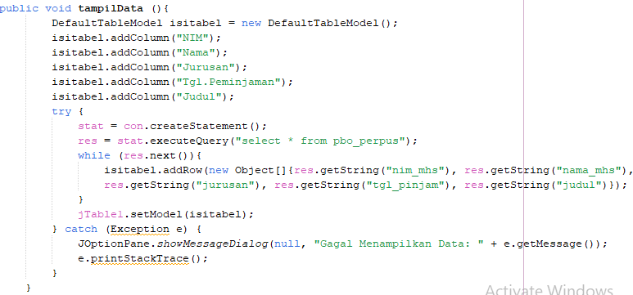
Pada panel data peminjam, terdapat 4 button aktif yang dimana button tersebut memiliki fungsinya masing-masing.

jButton1 (Simpan)
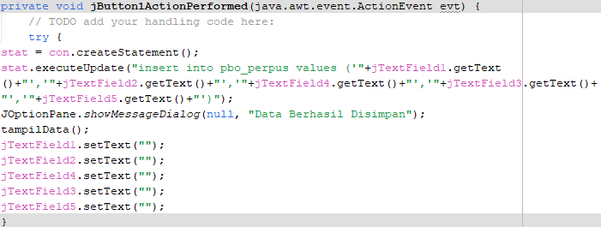
Baris kode di atas berfungsi menyimpan data yang diinput ke dalam database sehingga tampil juga ke dalam jTable1. Setelah data berhasil disimpan, mala setiap jTextField yang ada akan kosong kembali.

jButton3 (Edit)
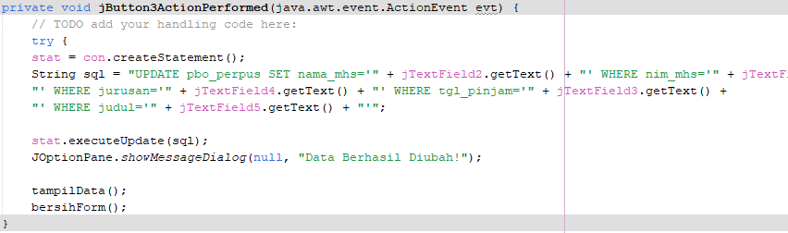
Pada baris di atas terdapat perintah untuk update database pbo_perpus dengan isi tabelnya. Lalu jika data berhasil diubah maka akan muncul notifikasi “Data Berhasil Diubah!”

jButton4 (Hapus)
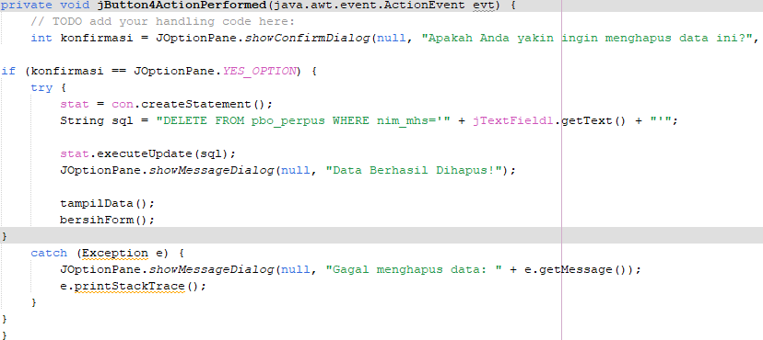
Pada baris kode di atas akan memunculkan notifikasi sebelum data dihapus. Lalu baris kode tersebut akan mencari nim_mhs pada database untuk dihapus dan memunculkan notifikasi “Data Berhasil Dihapus!”

jButton2 (Keluar)
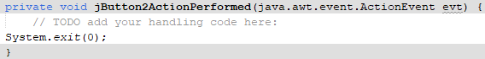
Pada baris kode di atas merupakan perintah jika tombol ditekan maka program akan berhenti atau keluar.

Flowmap
Untuk memberikan gambaran yang jelas mengenai bagaimana Aplikasi Perpustakaan Kampus beroperasi dalam menangani aktivitas sehari-hari di meja pustakawan, berikut adalah visualisasi alur kerja (flowmap) yang berjalan di dalam sistem:
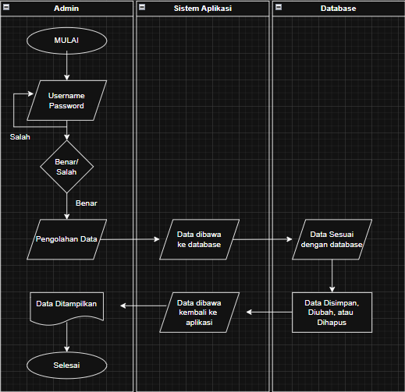

BAB III PENUTUPAN

Kesimpulan
Penggunaan antarmuka Java Swing (GUI) yang terintegrasi dengan logika sirkulasi kilat dan library pendukung mampu memangkas waktu proses peminjaman buku. Potensi human error dalam pendataan dan kelengkapan data dapat dieliminasi secara signifikan berkat sistem kalkulator denda otomatis berbasis kode program Java.
Integrasi Database ke dalam aplikasi NetBeans memudahkan admin Perpustakaan dalam pengkinian data serta kelengkapan data, dan dapat digunakan untuk kebutuhan evaluasi internal maupun proses akreditasi institusi.

Saran
Mengingat aplikasi ini berbasis desktop lokal, disarankan untuk mengembangkan versi berbasis web atau mobile di masa mendatang agar mahasiswa dapat mengakses katalog buku (OPAC) dan mengecek status pinjaman mereka secara mandiri dari luar area kampus.
Implementasi Sistem Notifikasi Pengingat, menambahkan fitur atau plugin pengiriman notifikasi pengingat otomatis (misalnya melalui WhatsApp API atau Email Gateway) yang dikirimkan kepada anggota beberapa hari sebelum tanggal jatuh tempo peminjaman berakhir, guna meminimalisir angka keterlambatan pengembalian buku.

DAFTAR PUSTAKA

Anhar. (2016). Panduan Praktis Membuat Aplikasi Database dengan Java dan MySQL. Penerbit Andi.
Enterprise, J. (2019). Lancarkan Pemrograman Java dengan NetBeans. Elex Media Komputindo.
Fathansyah. (2018). Basis Data (Edisi Revisi). Informatika Bandung.
Kadirl, A. (2020). Pengenalan Sistem Informasi Edisi Revisi. Penerbit Andi.
Oracle Corporation. (2024). Java Platform, Standard Edition (Java SE) Documentation.
Oracle Help Center. https://docs.oracle.com/en/java/
Pratama, I. P. A. E. (2019). Sistem Informasi dan Implementasinya. Informatika Bandung.
Pressman, R. S., & Maxim, B. R. (2020). Software Engineering: A Practitioner's Approach (9th ed.). McGraw-Hill Education.
Santi, I. H. (2020). Analisa Perancangan Sistem Informasi Perpustakaan Berbasis Desktop.
Jurnal Teknologi dan Sistem Informasi, 7(2), 145-152.
Sutabri, T. (2016). Analisis Sistem Informasi. Penerbit Andi.
Toba, H., & Wijaya, M. C. (2021). Penerapan Arsitektur Model-View-Controller (MVC) pada Pemrograman Desktop Java. Jurnal Edukasi dan Teknologi Informasi, 14(1), 34-41.

